PTH300/400/500/600/700/800 系列

压力/液位传感器/变送器

说

明

书

佛山市顺德区昊胜传感仪器有限公司

一、PTH 系列压力/液位传感器 变送器型号命名

PTHXXX-XX-XX-XX-XX

① ② ③ ④ ⑤

①：量程参数，按实际数值标示如：0.6MPA 标为 0.6M；35KPa 标为 35K

200psi 标为 200psi ②：输出参数，mA：4-20mA 5V：0-5VDC
10V：0-10V 4V：1-5VDC

9V：1-10VDC RS485：数字信号

2mV：2.0mV/V 3mV：3.0mV/V

③ ：精度参数，0.1：0.1%FS 0.25：0.25%FS 0.5：0.5%FS

④：安装螺纹参数，按实际螺纹标示，

如：M20X1.5 标为 M20；G1/4 标为 G1/4 等

⑤：电缆线长度参数，按实际数值标示，如：3 米标为 3m

200 溅射薄膜压力传感器

300 压力传感器芯体

400 压力传感器

500 压力变送器

600 液位传感器 液位变送器

701 超高温压力传感器 702 高压压力变送器

703 平膜压力变送器 704 防腐蚀压力变送器

705 防爆型压力变送器 706 压力温度一体变送器

708 微压压力变送器

801/802 差压压力变送器备注：1、若用户对传感器有特殊的要求，以文字说明的形式，可依用户要求设计和生产

2、选型列举：PTH0.6M-MA-0.5-M20-3M-501

此型号传感器技术参数为：量程：0-0.6MPa；输出：4-20mA 精度：

0.5%FS 螺纹接口：M20X1.5，电缆线长度：3 米，501 结构
二、产品质量保证 免责范围 维修服务1、质量保证服务（1）产品质量实行三包

产品质保期以交货之日起计算，为期一年。在质保期内，如因产品本身质量问题，我公司提供免费维修、更换和退货服务。

1）、产品一般零部件、元器件失效，更换后即能恢复使用要求的，负责免费按期修复；

2）、产品主要零部件、元器件失效，不能按期修复的，负责更换同型号规格的合格产品；

3）、产品因设计、制造等原因造成主要功能不符合企业标准和合同规定的要求，客户 要求退货时，收回故障产品，退回客户货款。

（2）免责范围

在质保期内，下列人为和不可抗力因素导致的产品故障不属免费维修、更换和退货服务范围：

1）、客户使用不当造成产品故障；

2）、客户对产品自行修理和改装；

3）、产品外观严重破损变形，产品标识丢失、无法识别产品来源；

4）、地震、水灾、易胜博、等自然灾害导致产品损坏；

5）、其它人为因素。

2、产品终身维修服务

对超过质保期和在免责范围内的故障产品，我公司将为您的产品提供终身维修，只收取维修成本费用和产品运输费用。3、产品限时维修服务

（1）、收到客户故障产品的三个工作日内，向客户报告故障原因分析、故障责任、维修费用（超过质保期和在免责范围内的故障产品）和维修完成时间。

（2）、客户对故障原因、故障责任、维修费用和维修完成时间等事项无异议，确认进行维修之日起，故障产品在下述限定时间内修复，并向客户发出修复产品：
1）轻微程度故障－－3 个工作日内

2）一般程度故障－－5 个工作日内

3）严重程度故障－－10 个工作日内三、使用注意事项1、 按变送器接线示意图正确接线。

2、接线和安装过程中，切勿剪断电缆或损坏变送器的防水防潮保护装置，以免变送器失去防水防潮功能。3、产品应安装于通风、干燥、无强腐蚀环境中，露天安装时应加防护装置，尽可能避免阳光直接照射和雨淋，否则会影响变送器的性能和使用寿命。4、安装时用扳手套接于产品扳手六方位置将压力接口螺纹直接安装于被测系统的螺纹安装口上（注意螺纹接口的适配性），禁止使用任何工具套接产品外壳和电缆引出端部件安装产品。被测压力较大时，应加装尼龙或紫铜垫片及其它起挤压密封作用的材料。5、变送器属精密计量仪器，切勿强加冲击、摔打，以免损坏变送器。6、严禁被测系统的介质温度、压力量程、激励电压超过变送器的额定使用范围。7、注意保护变送器的信号引出电缆，在工业现场使用或跨度过大时，建议使用金属管保护或架空。在安装和使用时禁止松动电缆引出端的密封螺帽。8、需清洁变送器引压孔时，应将三氯乙烯或其它清洗液注入引压孔内，并轻轻晃动，再将液体倒出，如此反复多次。注意在整个清洗过程中不能使用任何器具伸入引压孔内，否则会损坏压力敏感元件。9、带零点、量程可调功能的变送器，调节方法为：打开调整参数保护装置，面向零点（有“ZERO”字样）、量程（有“SPAN”字样）调节电位器， 用小螺丝刀置于调节旋钮上，顺时针方向调大输出值，反之调小。

10、常见问题处理办法

1）、 电流型产品无信号，请检查产品连接线是否接反或未接牢靠。
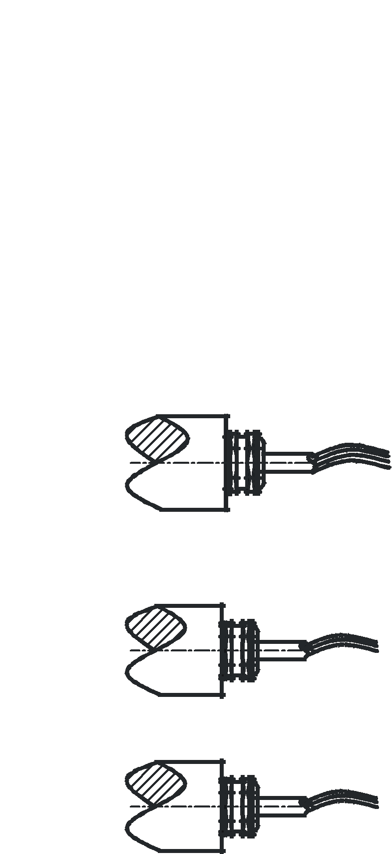
2）、电流型产品零点信号异常低（3.3mA 或以下），请检查供

电电压是否过低或采样电阻（负载电阻）是否过大。

3）、电流型产品零点信号异常大（4.8mA 或以上），请检查供电电

压是否低于 2V 或采样电阻（负载电阻）特大。

4）、电压型产品无信号，请检查产品连接线是否接反或未接牢靠。

5）、电压型产品零点信号接近满量程信号，请检查产品输出线与

电源负极线是否接

四、压力传感器 压力变送器电气连接件

（一）紧线螺母直接引线输出

（1）四线制（通常为 PTH300/400 产品）mV 级输出

红色线：电源正极（E+）

黑色线：电源负极（E-）
绿色线：信号正极（S+）
黄色线：信号负极（S-）

（2）三线制（通常为 PTH500/600/700/800 产品）电压输出或

0-20mA 三线输出

红色线：电源正极（E+）

黑色线：电源负极和信号负极（E-、
S-），通常称共地线

绿色线：信号正极（S+）

（3）二线制（通常为 PTH500/600/700/800 产品）4-20mA 输出

红色线：电源正极（E+）

黑色线：信号正极（S+）


（二）赫斯曼接头引线输出

